第3节 音频与视频
音频( Audio )是多媒体信息中一种非常重要的信息表现形式。它包括语音、音效、音乐等。
视频( Video )也是多媒体信息中一种非常重要的信息表现形式。它是指由摄像机等输入设备获取的活动画面。它显示真实生动的场景，使人们能够在计算机上看影像。视频是由一幅幅单独的画面(称为帧Frame)序列组成，这些画面以一定的速率(计量单位:fps,即每秒显示的帧数)连续投射在屏幕上，使观看者具有图像连续运动的感觉。音频素材的获取主要有:利用麦克风通过Windows 系统自带的录音机或专用软件录制、将MIDI设备(如电子琴)连接在声卡的MIDI接口上进行演奏、利用数码录音笔、通过播放软件截取、利用音频素材库光盘、从网络上下载等方式。
视频信息的获取主要有:利用数字摄像机拍摄、利用专业软件制作、通过播放软件截取、视频素材库、从网络上下载等方式。
知识链接
1.流媒体
普通的音视频文件普遍都比较大，尽管经过压缩处理，对文件的存储和发布都会带来一定的困难。因为在网上收听或收看音视频节目，必须先将该文件完全下载到本地硬盘后,才能利用播放器播放。
流媒体是近年来新兴的一种网络 多媒体形式。简单地说，它使得网络用户在浏览网络上的媒体文件时，不用像以前那样，要等到整个文件都传输到用户端才开始播放，而是当第组数据到达时，流媒体播放器就开始播放媒体文件，在播放的同时,后续数据源源不断地“流"向用户端，即边播放边接收后续数据，直到传输结束。
流媒体运用了特殊的数据压缩和传输技术，可以使得音视频文件变得相对较小，非常适合在网上发布。
流媒体常用的音视频文件格式有RM、RA、WMA、WMV等。
2.音视频格式转换软件——“格式工厂”
由于音视频格式有几十种，为了便于加工处理可以将其转换为所需要的格式。“格式工厂”就是其中的一种转换工具，可从http://www.pcfreetime.com/网站下载。
如图6- 3-1所示为“格式工厂”的界面。
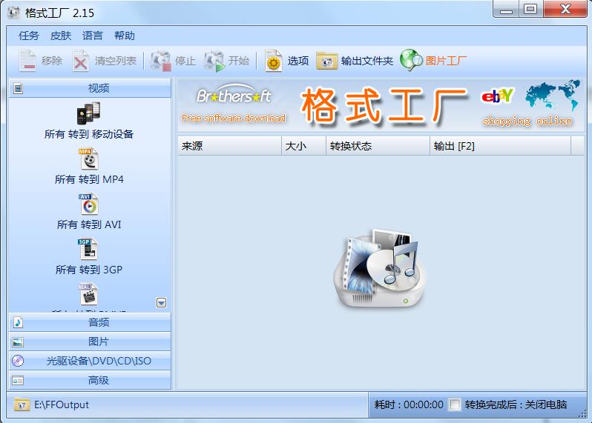
图6- 3-1“格式工厂”界面
当需要转换视频文件的格式时,在如图6-3- 1左侧的视频格式中，选择需要的格式并单击，弹出如图6-3-2所示的转换设置对话框。在点击“添加文件”按钮，添加需要转换的文件。
完成设置后，单击如图6-3-1所示界面中的“开始”按钮，即可开始转换。
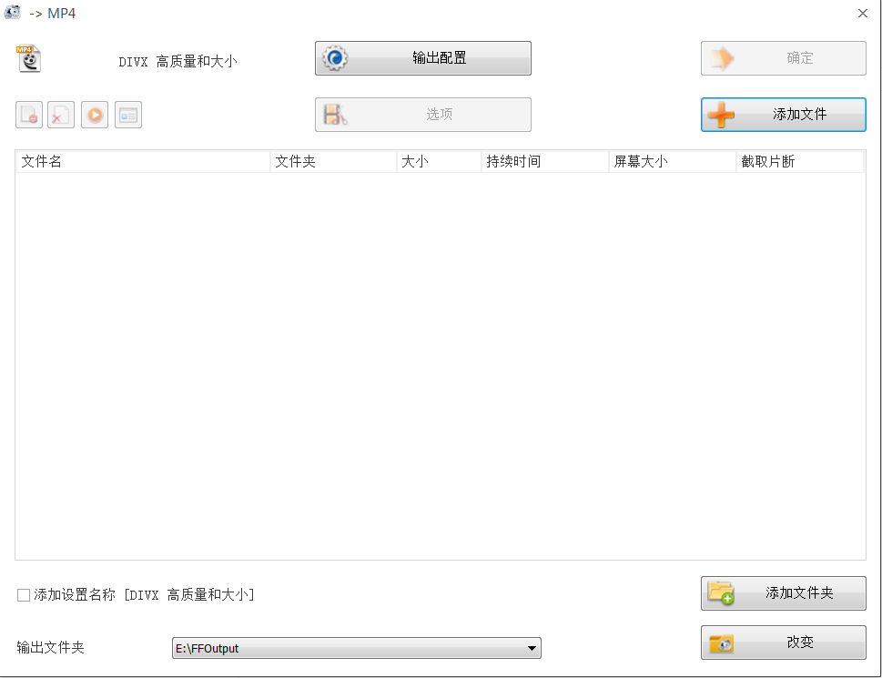
图6-3-2 转换设置对话框
“格式工厂”设置输出配置步骤如下图6-3-3所示（以视频转成mp4格式为例）：
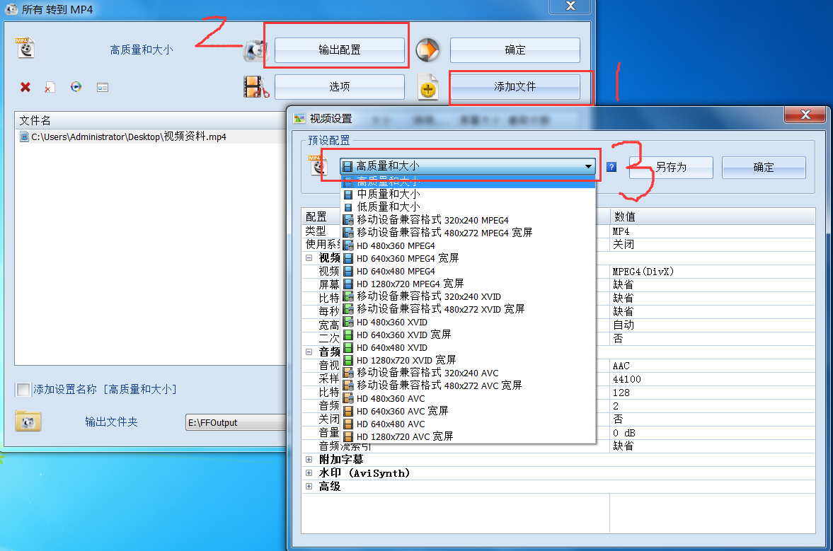
4
图6-3-3设置输出配置步骤
“格式工厂”截取视频片段步骤如下图6-3-4所示（以视频转成mp4格式为例）：
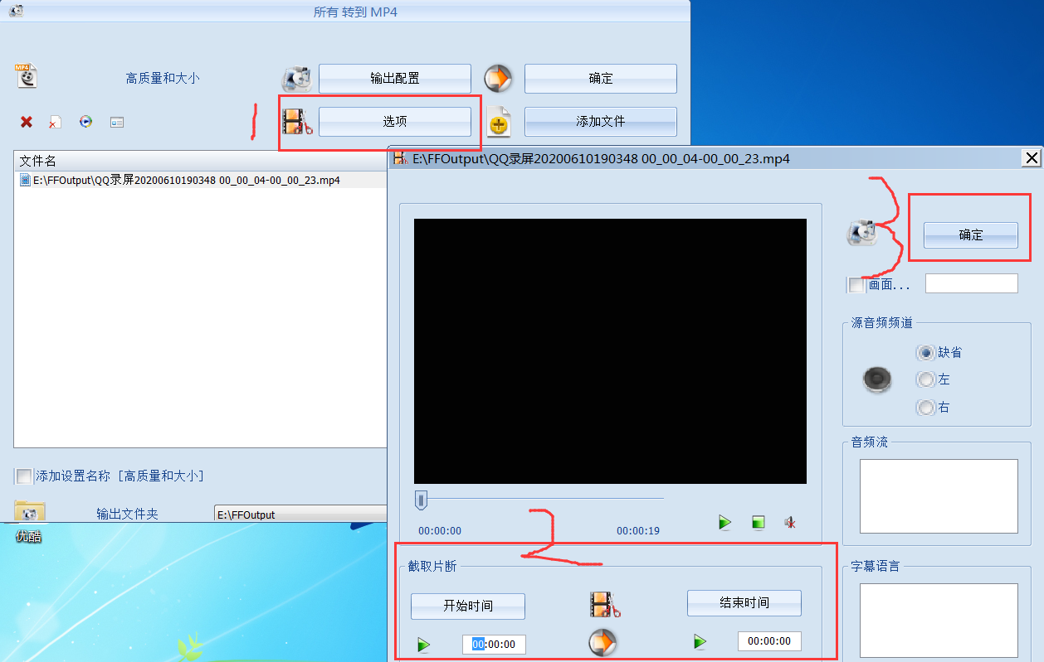
图6-3-4 截取视频片段
“格式工厂”视频合并片段步骤如下图6-3-5所示：
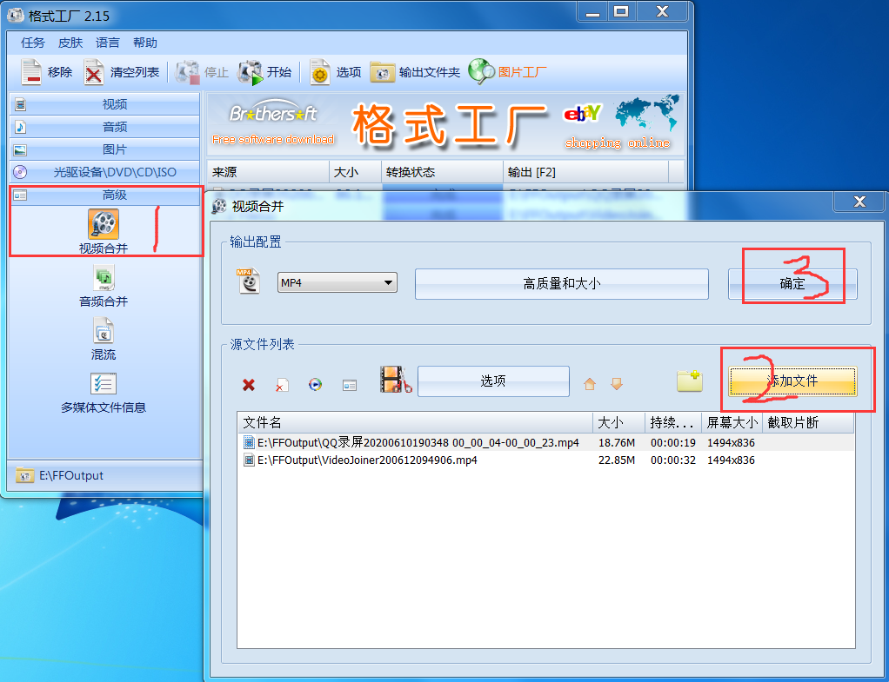
图6-3-5 视频合并
练习与思考
（1）什么是音频？什么是视频？视频由什么组成？
（2）如何获取视频信息？
（3）音频与视频文件格式有那些？
（4）流媒体的优势是什么？
（5）音视频格式转换用什么软件？
阅读材料
1.多媒体数据压缩
多媒体信息中，图像、音频、视频等数据量非常大,特别是视频数据具有庞大的数据量。这样大的数据量无论是处理、存储还是传输都存在着很大困难。为了使计算机能有效地处理存储传输多媒体信息，必须尽可能地对信息进行压缩处理。可以说，压缩技术是多媒体技术中一项关键技术。
多媒体数据压缩主要是基于原始多媒体信息存在着很大的冗余度，数据之间存在着相关性(如视频影像每帧之间变化很小等)。人的的感官在某些方面具有不敏感性，如人眼的滞留效应对颜色分辨能力较低等。从这两点出发，通过一定的编码技术对多媒体数据进行压缩。目前常用的压缩标准主要有JPEG(静止图像压缩)标准、MPEG(运动图像压缩)和MP3(数字音频压缩)标准。
2. MPEG
MPEG( Moving Picture Experts Group )称做“运动图像专家组" ,它负责制定用于视频影像和高保真声音的数据压缩标准，这个标准名为“影视图像和声音编码标准”,现在都把它称为MPEC标准。
MPEG-1具有较低的数据传输速率(1 5Mb/)和中等分辨率(相当于家用录像机的质量),被广泛用于VCD光盘中。MPEG- 2则具有相当于广播级较高分辨率的高质量图像，但同时需要有较大的数据传输速率(4Mb/s~ 10Mb/s),现在被广泛应用于DVD光盘中。
3. VCD
VCD( Video Compact Disc )是影视光盘。VCD使用的压缩技术是MPEG- -1标准。VCD每张盘片只能容纳74分钟录像机质量、双声道的动态视频数据，声音质量接近CD-DA的质量。
在VCD刚刚出现的时候，因为计算机的处理能力还不能满足播放VCD的要求，所以要播放高质量的VCD节目必须安装一块解压卡。现在的计算机只用软件就可以很好的播放VCD了。VCD播放软件也很多，如超级解霸，如果安装了该软件，一般情况下只要将VCD盘放到CD- ROM中，超级解霸就会自动播放。如果没有自动播放，可以在超级解霸的界面中，从“文件”菜单中选择“播放VCD影碟”即可播放。
4. DVD
DVD(Digital Video Disc)是数字影视光盘，是高清晰画面(水平分辨率可达540线)、高质量首响( 48K的声音采样频率，杜比AC-3的音效处理)的存储介质。DVD 使用的压缩技术是MPEG- 2标准。DVD每张盘片可容纳两小时以上的高清晰、多声道环绕音响的动态视频数据,且可以实现多种语言配音和字幕。
在计算机系统中播放DVD,必须有DVD光盘驱动器和DVD播放软件。

